
Nombre XXXXXXXXXX XXXXXXXXXX XXXXXXXXXX
Grado de Escolaridad Maestro en Derecho
Cédula Profesional (Licenciatura) XXXXXXXX
Cédula profesional (Maestría) XXXXXXXX
Teléfono de Oficina 8161014
Correo Electrónico
Datos Generales
Formación Académica
1994-1999
Universidad Veracruzana. Estudios de Licenciatura en Derecho.
2004-2005
Maestría en Derecho Procesal en el Centro Mexicano de Estudios de Posgrado
Ubicada en la Ciudad de Xalapa, Veracruz.
2013
Diplomado del nuevo sistema de Justicia Mexicano, en el Instituto de Posgrados Xalapa.
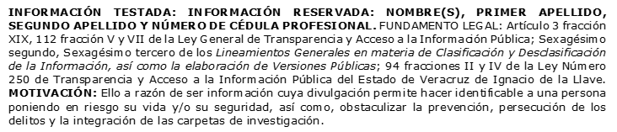
Trayectoria Profesional

1998-2007
Oficial Secretaria en la Agencia del Ministerio Público Especializada en delitos contra la libertad y la seguridad sexual y contra la Familia.
2007-2014
Oficial Secretaria en la Agencia del Ministerio Público adscrita a los Juzgados 1° y 2° de primera Instancia y Juzgado Municipal de Coatepec, Veracruz.

2014-2016
Auxiliar de Fiscal en la Unidad Integral de Procuración de Justicia del XII Distrito Judicial, Coatepec, Veracruz.

Julio 2016 a Julio 2024
Fiscal 2ª. Orientadora de la Unidad de Atención Temprana adscrita a la Unidad Integral de Procuración de Justicia del XII Distrito Judicial, Coatepec, Veracruz

Julio 2024 a la fecha
Fiscal 2ª de Atención Temprana en la Unidad de Atención Temprana del XII Distrito Judicial, Coatepec, Veracruz.

A de Conocimiento

Derecho Penal

